2020年第一次全校58个校园网网络导航单位（26个职能部门、18个教学单位、14个科研等其他部门或机构）2019年12月6日——2020年6月24日网站建设情况
党委宣传部根据上级通知精神和学校《绩效考核指标及评分办法》，于2020年6月24日统一检查了全校58个校园网网络导航单位（26个职能部门、18个教学单位、14个科研等其他部门或机构）2019年12月6日——2020年6月24日网站建设情况。现将其中出现的主要问题（少数单位没按要求设置相关栏目、部分单位设置的栏目没有内容、信息更新慢等）通报到如下附件，请各单位相关宣传和管理工作人员认真做好整改工作。

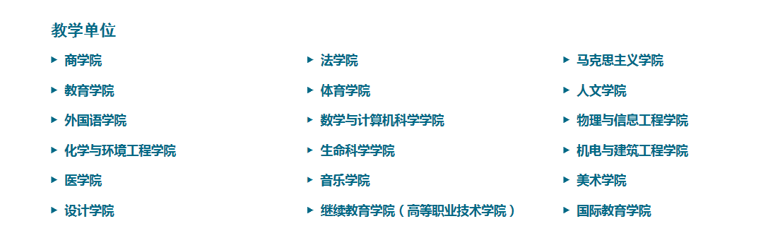

商学院

“首页-学校概况-机构设置-商学院-教学与人才培养” 栏目长时间未更新
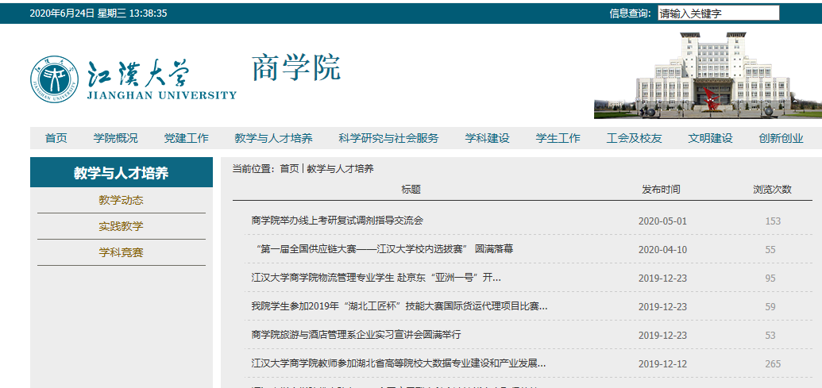

法学院

“首页-学校概况-机构设置-法学院-学院要闻” 栏目长时间未更新
URL:http://fxy.jhun.edu.cn/1784/list.htm
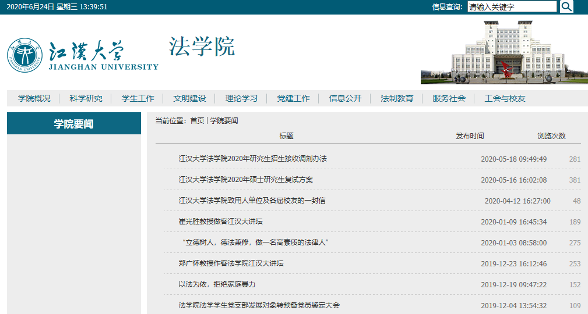

马克思主义学院
“首页-学校概况-机构设置-马克思主义学院-党群工作”1、2、3、4月未更新
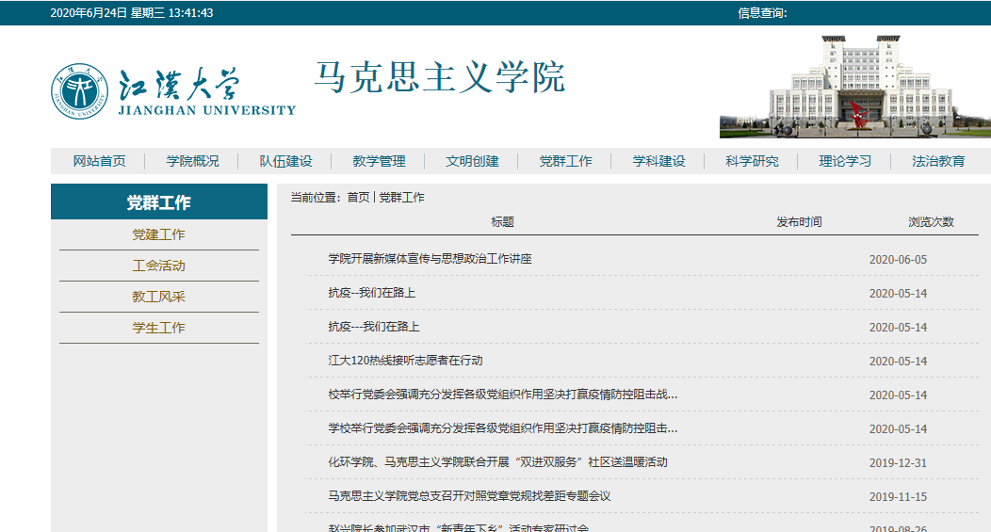
教育学院
“首页-学校概况-机构设置-教育学院-学院新闻”栏目2、3、4、6月未更新
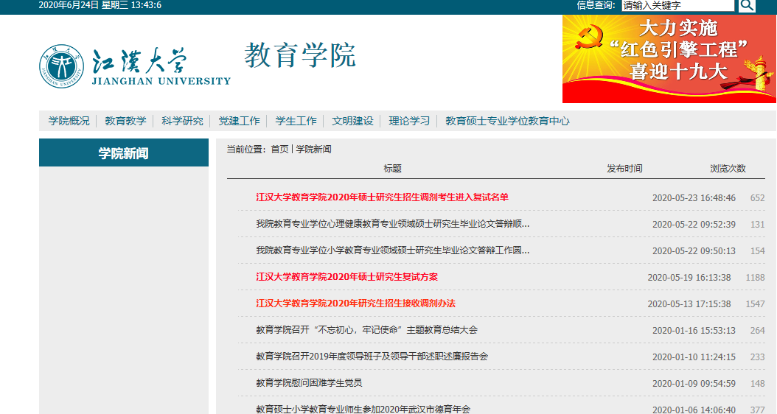

体育学院

“首页-学校概况-机构设置-学院要闻” 长时间未更新
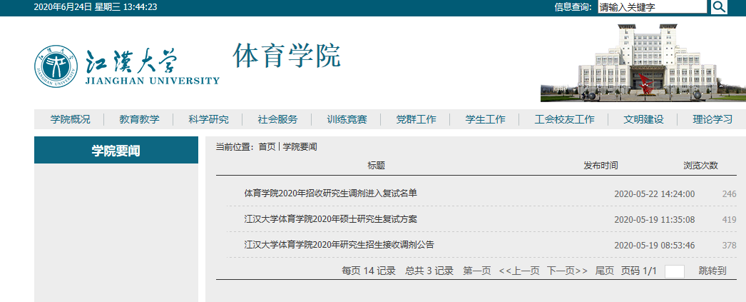

人文学院

“首页-学校概况-机构设置-人文学院-学院新闻” 长时间未更新
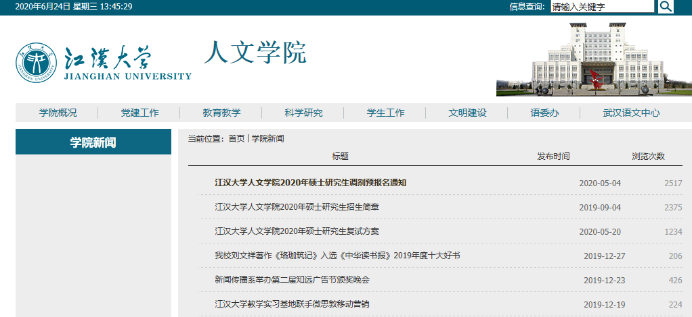

外国语学院
“首页-学校概况-机构设置-外国语学院-新闻动态”栏目2、3、4月未更新

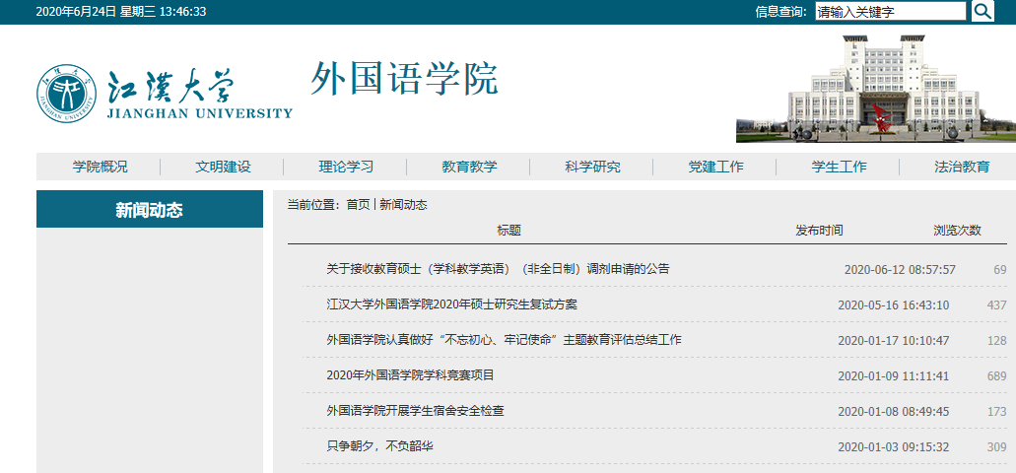

数学与计算机科学学院

“首页-学校概况-机构设置-数学与计算机科学学院-教育教学” 栏目长期未更新
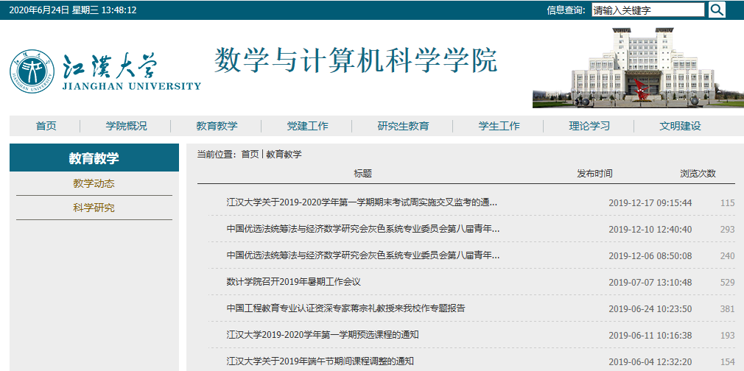

物理与信息工程学院
“首页-学校概况-机构设置-物理与信息工程学院-学院新闻”2、3、4月未更新

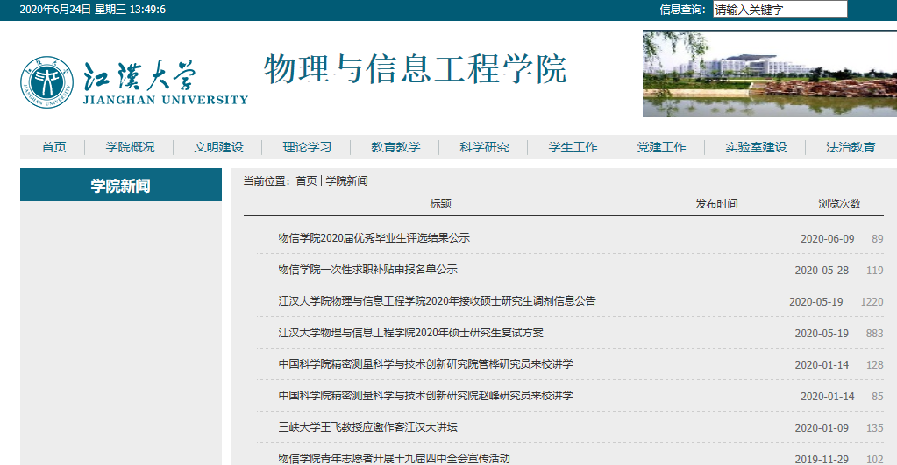

化学与环境工程学院

“首页-学校概况-机构设置-化学与环境工程学院-部门新闻” 栏目3、4、5月未更新
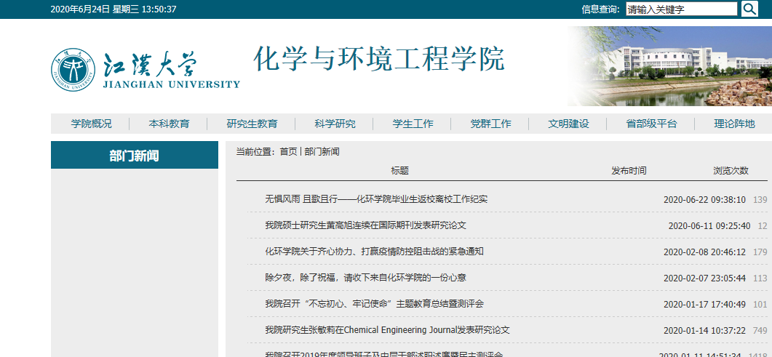
生命科学学院

“首页-学校概况-机构设置-生命科学学院-学院动态” 栏目2、3、5月未更新。
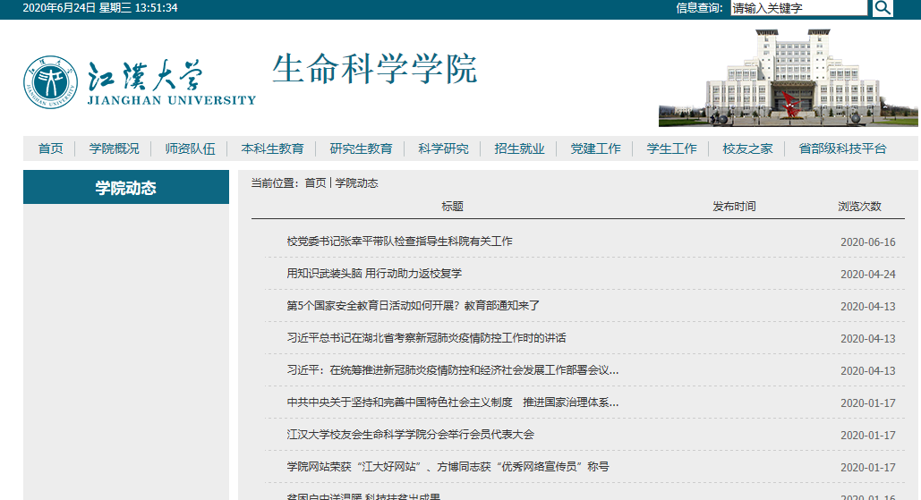

机电与建筑工程学院
“首页-学校概况-机构设置-机电与建筑工程学院-部门新闻”栏目长时间未更新
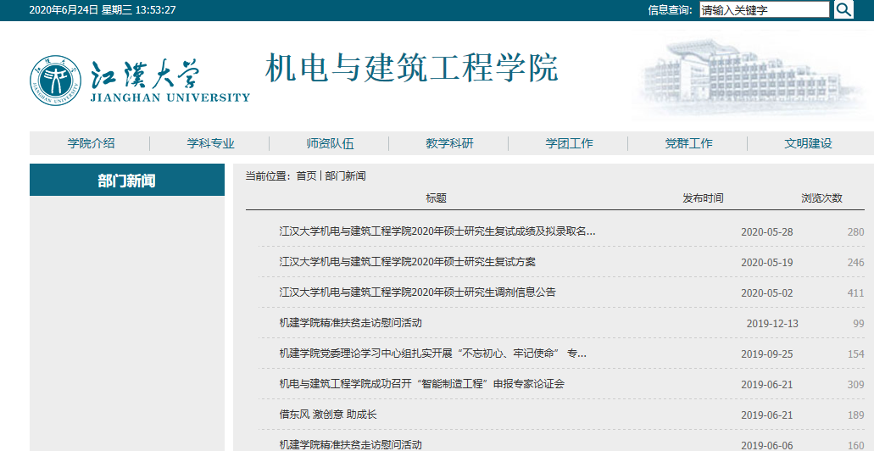

医学院
“首页-学校概况-机构设置-医学院-新闻中心”长时间未更新
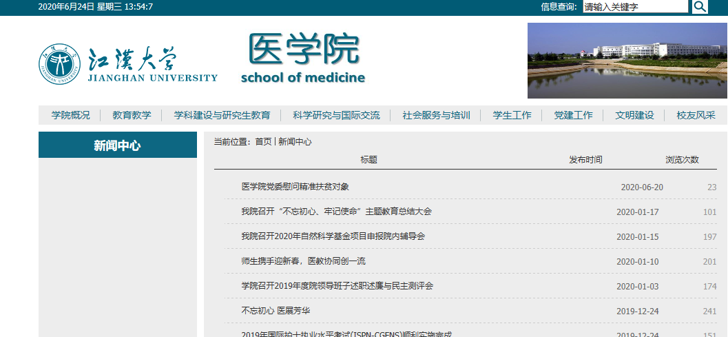

音乐学院
“首页-学校概况-机构设置-音乐学院-新闻中心”长时间未更新
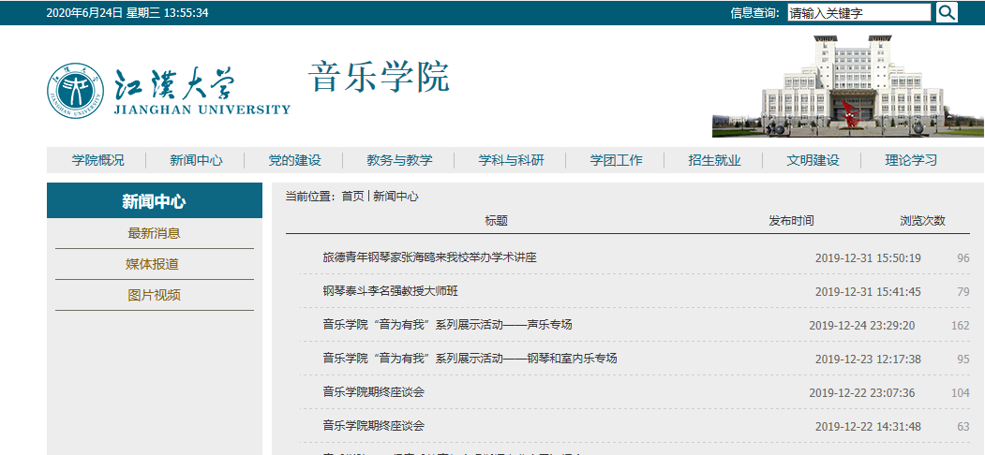

美术学院
“首页-学校概况-机构设置-美术学院-部门新闻”长时间未更新
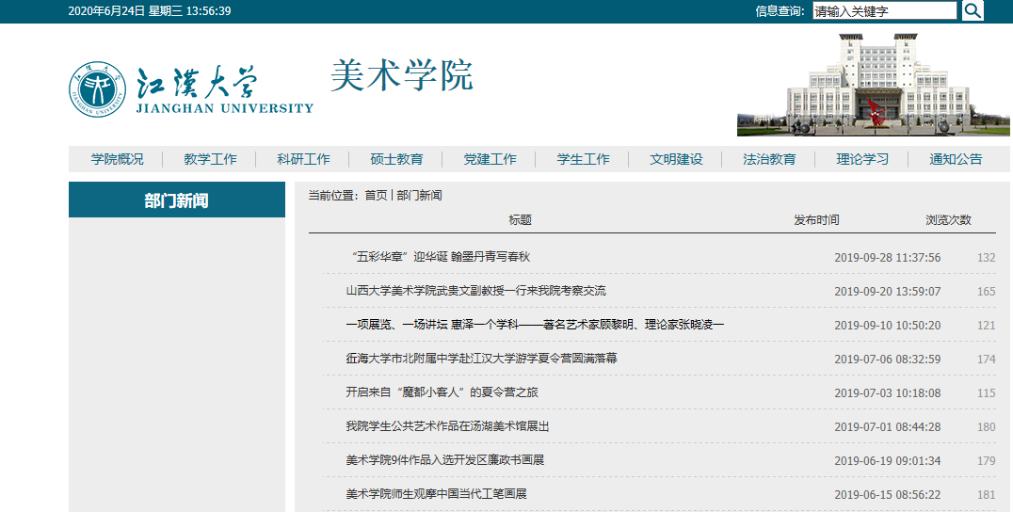

设计学院
“首页-学校概况-机构设置-设计学院-学院新闻”栏目更新不及时。

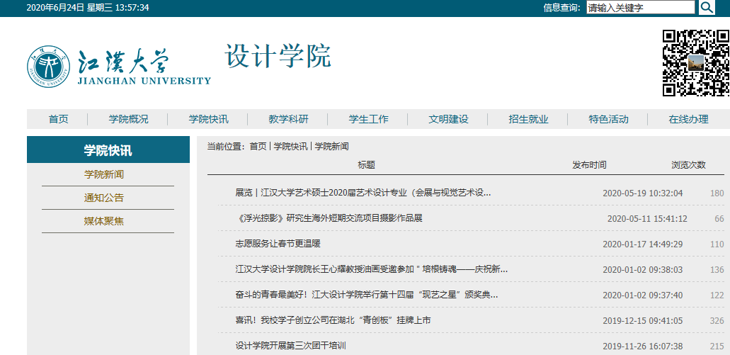

继续教育学院（市民大学）
“首页-学校概况-机构设置-继续教育学院-新闻动态”长时间未更新
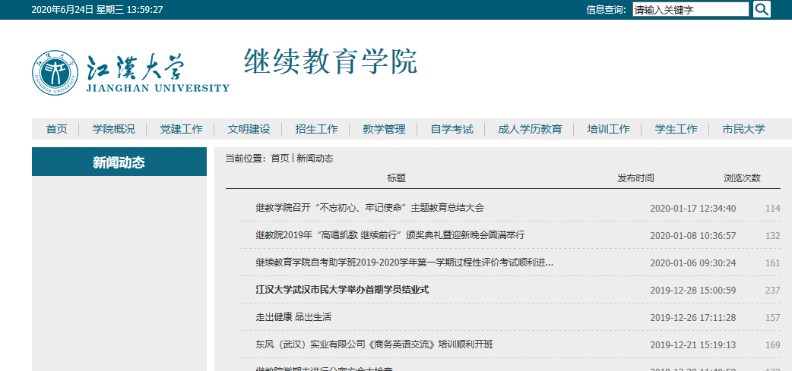

国际教育学院
“首页-学校概况-机构设置-国际教育学院-新闻快递”长期未更新
